Исследование размеров нанокластеров

Работа выполнена учеником 9б класса МБОУ «СОШ №18» Газизуллиным Романом
Учитель физики МБОУ «СОШ № 18» Панкратова Лина Владимировна

На сегодняшний день в России очень популярна наука о нанотехнологиях, к тому же это новое, перспективное направление в физике. Нанотехнологии нашли свое применение во всех сферах деятельности человека. Важной задачей является продвижение науки о нанотехнологиях в «массы» и дальнейшее развитие этой науки как прикладной. Мы в своей исследовательской работе о наночастицах решили задачу на нахождение размера нанокластера, образованного слиянием двух нанокластеров, и числа атомов образовавшегося нанокластера, находящихся на его поверхности. Мы предлагаем вам ознакомиться с решением этой задачи.

Задача. При столкновении двух сферических нанокластеров, состоящих из 1000 наночастиц, произошло их объединение (слияние). Во сколько раз размер образовавшегося нанокластера будет больше размера исходных нанокластеров? Определите, во сколько раз уменьшиться количество атомов, находящихся на поверхности образовавшегося кластера, по сравнению с исходными кластерами.
Решение
Рассмотрим кластер сферической геометрии, состоящий из i атомов. Объем такого кластера можно записать в виде:
$V=\frac{4}{3}∙π∙R^{3}=v∙i$,
где R –радиус нанокластера, v – объем приходящиийся на одну частицу.
Будем считать, что объем, приходящийся на одну частицу, можно представить в виде:
$V=\frac{4}{3}∙π∙a^{3}$,
где а – средний радиус одной частицы.
Тогда можно записать:
.
Отсюда,положив i=1000+1000=2000 и объем одной частицы 1 нм, размер образовавшегося нанокластера будет равным:
$R=a∙i^{\frac{1}{3}}=1нм∙{2000}^{\frac{1}{3}}≈1,26нм$.
Из теории известно, что площадь поверхности нанокластера выражается формулой:
$S=4∙π∙R^{3}=4∙π∙a^{2}∙i^{\frac{2}{3}}$.
Число атомов на поверхности i_{s} связано с площадью поверхности S через соотношение:
$S=s∙i=4∙π∙a^{2}∙{i_{s}}^{}$,
где s – площадь, занимаемая одним атомом на поверхности нанокластера.
Рассмотрим соотношение:
.
Тогда, положив , что число атомов в кластере 2000, мы получим:
.
Получаем, что при данных условиях, размер нанокластера равна 1,26 нм², а число атомов на его поверхности 96. Этот ответ подвержает теорию(см. график 1), число атомов на поверхности тем меньше, чем больше нанокластер.
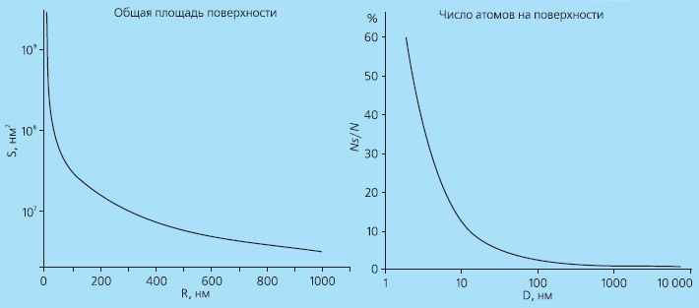
Ответ: размер объединеного нанокластера равен 1, 26 нм, число атомов на его поверхности – 96.
Рис. 1. Зависимость общей площади поверхности и числа атомов на поверхности от размера частиц, составляющих данной количество материала.

